中国铁矿石价格指数（CIOPI）
中国钢铁工业协会 2019年1月8日印发

一、进口铁矿石价格（OPI）
1月8日，直接进口铁矿石62%品位干基粉矿到岸价格为71.94美元/吨（即1.1603美元/吨度），环比每吨上升0.34美元，升幅为0.47%，当月平均价格为70.74美元/吨。
1月8日，现货贸易进口铁矿石62%品位干基粉矿人民币含税价格为620.44元/吨，环比每吨上升2.36元，升幅为0.38%，当月平均价格为610.79元/吨。
1月8日，直接进口铁矿石58%品位干基粉矿到岸价格为62.77美元/吨（即1.0822美元/吨度），环比每吨上升0.61美元，升幅为0.98%；当月平均价格为61.41美元/吨。
1月8日，现货贸易进口铁矿石58%品位干基粉矿人民币含税价格为522.41元/吨，环比每吨上升3.74元，升幅为0.72%，当月平均价格为509.82元/吨。
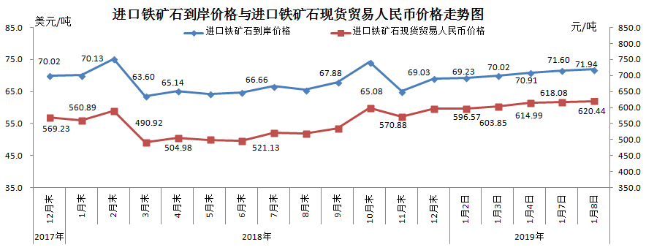
二、国产铁矿石价格
1月8日，国产铁矿石62%品位干基铁精矿含税价格为620.44元/吨，环比持平；与进口铁矿石持平；当月平均价格为618.06元/吨，比进口铁矿石高7.27元/吨，升幅为1.19%。
1月8日，国产铁矿石65%品位干基铁精矿含税价格为687.66元/吨，环比持平；当月平均价格为688.60元/吨。
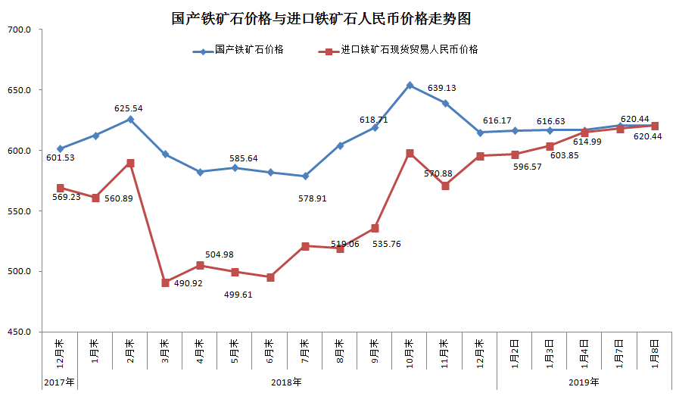
三、中国铁矿石价格指数（CIOPI）
1月8日，中国铁矿石价格指数（CIOPI）263.03点，环比上升1.09点，升幅为0.42%。其中：国产铁矿石价格指数为241.12点，环比持平；进口铁矿石价格指数为266.35点，环比上升1.26点，升幅为0.47%。
